САМОСТІЙНА РОБОТА СТУДЕНТА

Тема: Знаходження значення інтегралу різними методами.
Мета: навчитися створювати алгоритми знаходження значення інтегралу, що заданий від функції різними методами.
2. ТЕОРЕТИЧНІ ВІДОМОСТІ
Метод прямокутників.
Суть методу прямокутників полягає в тому, що в якості наближеного значення визначеного інтеграла беруть інтегральну суму. Відрізок інтегрування розбивається на кілька частин і будується ступінчаста фігура (гістограма), яка за площею близька до шуканої площі.
Метод середніх прямокутників.
Формула методу середніх прямокутників.
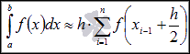

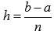 називають кроком розбиття відрізка [a;b].
Наведемо графічну ілюстрацію методу середніх прямокутників.
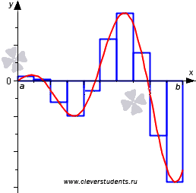

Метод трапецій.
Суть методу трапецій. Поставимо перед собою таку задачу: нехай нам потрібно наближено обчислити визначений інтеграл $\int_{a}^{b}{f(x)\text{dx}}$, де подінтегральна функція y = f (x) неперервна на відрізку [a; b].
Розіб'ємо відрізок [a; b] на n рівних інтервалів довжини h точками . У цьому випадку крок розбиття знаходимо як $h=\frac{b−a}{n}$ і вузли визначаємо з рівності
.
Графічна ілюстрація методу трапецій.
Наведемо графічну ілюстрацію методу трапецій:
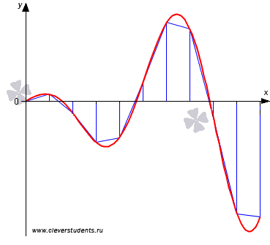
формула метода трапеций:
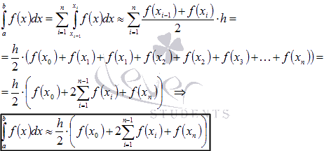

Метод Сімпсона (метод парабол).
Це більш досконалий спосіб - графік підінтегральної функції наближається НЕ ламаною лінією, а маленькими параболкамі. Скільки проміжних відрізків - стільки й маленьких парабол. Якщо взяти ті ж три відрізки, то метод Сімпсона дасть ще більш точне наближення, ніж метод прямокутників або метод трапецій.

Нехай функція y = f(x) неперервна на відрізку [a; b] и нам потрібно обчислити визначений інтеграл $\int_{a}^{b}{f(x)\text{dx}}$.
Розіб'ємо відрізок [a; b] на n простих відрізків довжини $2h=\frac{\text{b-a}}{n}$ точками . Нехай точки являються серединами відрізків відповідно. У цьому випадку всі "вузли" визначаються з рівності .
Формула методу Сімпсона (парабол) має вигляд
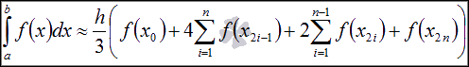
Графічна ілюстрація методу парабол (Сімпсона).

.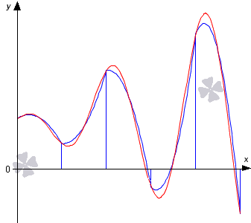

РОБОЧЕ ЗАВДАННЯ
Знайти інтеграл трьома методами. І порівняти характеристики алгоритмів. Порахувати ресурсні витрати методів та звробити аналіз отриманих результатів.

